职业卫生技术服务报告网上公示信息表
项目信息 | 项目名称 | 百得（苏州）精密制造有限公司定期检测
项目信息 | 报告质控编号 | 苏职质控（定期）（2026）026045
用人单位信息 | 用人单位名称 | 百得（苏州）精密制造有限公司
用人单位信息 | 服务地址 | 苏州工业园区苏虹西路200号
用人单位信息 | 联系人 | 朱玉白
职业卫生技术服务机构信息 | 机构名称 | 江苏康达检测技术股份有限公司
职业卫生技术服务机构信息 | 资质证书编号 | （苏）卫职技字[2021]第049号
项目组  人员信息 | 项目组成员 | 张文清、唐泽田
项目组  人员信息 | 现场调查人员 | 张文清、唐泽田 | 用人单位陪同人员 |  | 现场调查时间 | 2026-08-14~2026-08-14
项目组  人员信息 | 现场采样测量人员 | 张文清、唐泽田 | 用人单位陪同人员 |  | 现场采样测量时间 | 2026-08-14~2026-08-14
项目组  人员信息 | 实验室分析人员 |  |  |  | 实验室分析时间
技术服务  图像影像 | 现场调查 | - 门口照片  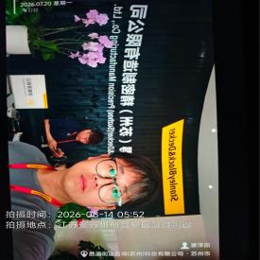  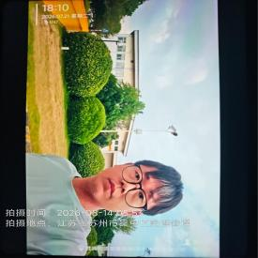  - 现场照片（如无提供用人单位保密相关证明）  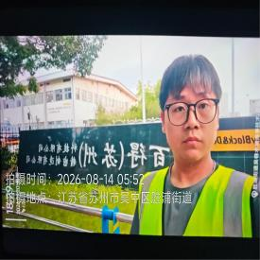
技术服务  图像影像 | 现场采样测量 | - 门口照片  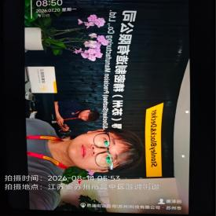  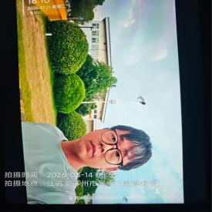  - 现场照片（如无提供用人单位保密相关证明）  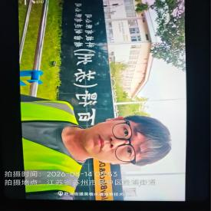

职业卫生技术服务报告网上公示信息表
项目信息 | 项目名称 | 马勒电驱动（常熟）有限公司定期检测
项目信息 | 报告质控编号 | 苏职质控（定期）（2026）027624
用人单位信息 | 用人单位名称 | 马勒电驱动（常熟）有限公司
用人单位信息 | 服务地址 | 江苏省/苏州市/常熟市/东南街道
用人单位信息 | 联系人 | 葛经理
职业卫生技术服务机构信息 | 机构名称 | 江苏康达检测技术股份有限公司
职业卫生技术服务机构信息 | 资质证书编号 | （苏）卫职技字[2021]第049号
项目组  人员信息 | 项目组成员 | 钱亚骜、林海雪原
项目组  人员信息 | 现场调查人员 | 钱亚骜、林海雪原 | 用人单位陪同人员 |  | 现场调查时间 | 2026-08-19~2026-08-19
项目组  人员信息 | 现场采样测量人员 | 钱亚骜、林海雪原 | 用人单位陪同人员 |  | 现场采样测量时间 | 2026-08-19~2026-08-19
项目组  人员信息 | 实验室分析人员 |  |  |  | 实验室分析时间
技术服务  图像影像 | 现场调查 | - 门口照片  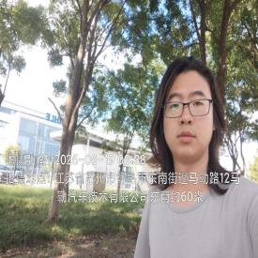  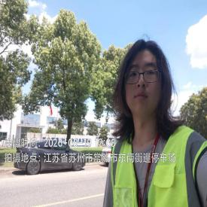  - 现场照片（如无提供用人单位保密相关证明）  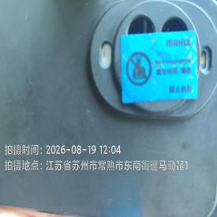
技术服务  图像影像 | 现场采样测量 | - 门口照片  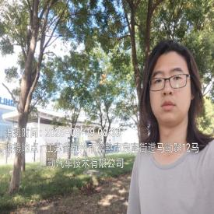  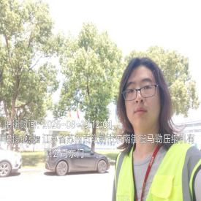  - 现场照片（如无提供用人单位保密相关证明）  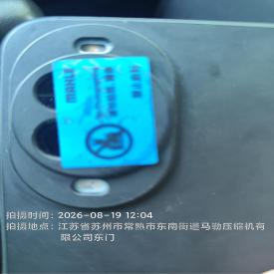

职业卫生技术服务报告网上公示信息表
项目信息 | 项目名称 | 江苏美的清洁电器股份有限公司定期检测
项目信息 | 报告质控编号 | 苏职质控（定期）（2026）027628
用人单位信息 | 用人单位名称 | 江苏美的清洁电器股份有限公司
用人单位信息 | 服务地址 | 江苏省苏州市相城区漕湖大道39号
用人单位信息 | 联系人 | 程宏伟
职业卫生技术服务机构信息 | 机构名称 | 江苏康达检测技术股份有限公司
职业卫生技术服务机构信息 | 资质证书编号 | （苏）卫职技字[2021]第049号
项目组  人员信息 | 项目组成员 | 高杨、唐泽田
项目组  人员信息 | 现场调查人员 | 高杨、唐泽田 | 用人单位陪同人员 |  | 现场调查时间 | 2026-07-17~2026-07-17
项目组  人员信息 | 现场采样测量人员 | 高杨、唐泽田 | 用人单位陪同人员 |  | 现场采样测量时间 | 2026-07-17~2026-07-17
项目组  人员信息 | 实验室分析人员 |  |  |  | 实验室分析时间
技术服务  图像影像 | 现场调查 | - 门口照片  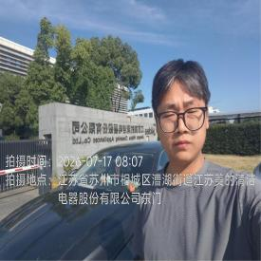  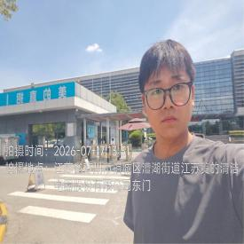  - 现场照片（如无提供用人单位保密相关证明）  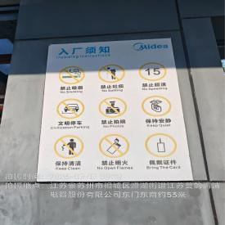  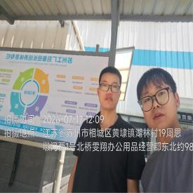  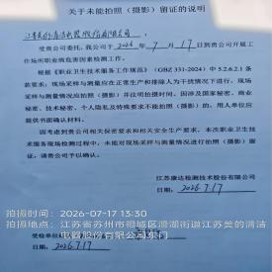
技术服务  图像影像 | 现场采样测量 | - 门口照片  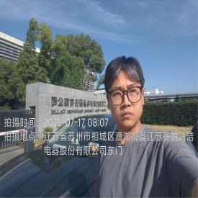  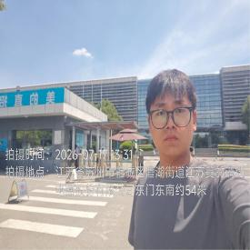  - 现场照片（如无提供用人单位保密相关证明）  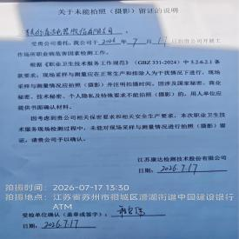

职业卫生技术服务报告网上公示信息表
项目信息 | 项目名称 | 苏州齐创金属制品有限公司定期检测
项目信息 | 报告质控编号 | 苏职质控（定期）（2026）027635
用人单位信息 | 用人单位名称 | 苏州齐创金属制品有限公司
用人单位信息 | 服务地址 | 昆山周市长江北路1351号
用人单位信息 | 联系人 | 邵小姐
职业卫生技术服务机构信息 | 机构名称 | 江苏康达检测技术股份有限公司
职业卫生技术服务机构信息 | 资质证书编号 | （苏）卫职技字[2021]第049号
项目组  人员信息 | 项目组成员 | 甘宏丽、杨玉麟
项目组  人员信息 | 现场调查人员 | 甘宏丽、杨玉麟 | 用人单位陪同人员 |  | 现场调查时间 | 2026-08-12~2026-08-12
项目组  人员信息 | 现场采样测量人员 | 甘宏丽、杨玉麟 | 用人单位陪同人员 |  | 现场采样测量时间 | 2026-08-12~2026-08-12
项目组  人员信息 | 实验室分析人员 |  |  |  | 实验室分析时间
技术服务  图像影像 | 现场调查 | - 门口照片  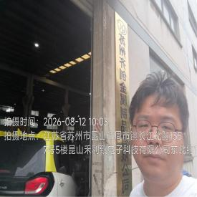  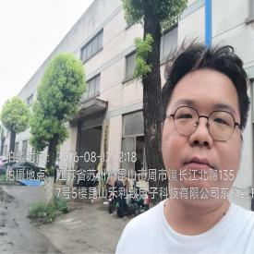  - 现场照片（如无提供用人单位保密相关证明）  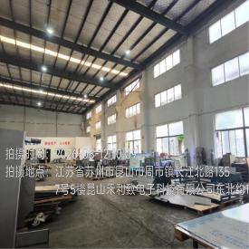
技术服务  图像影像 | 现场采样测量 | - 门口照片  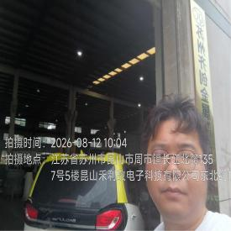  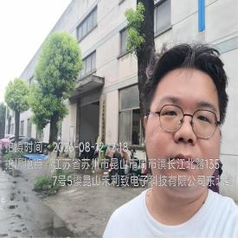  - 现场照片（如无提供用人单位保密相关证明）  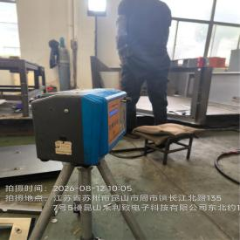  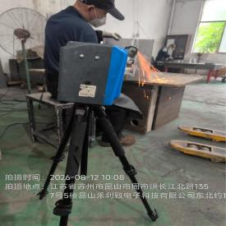  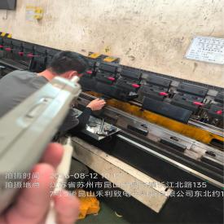  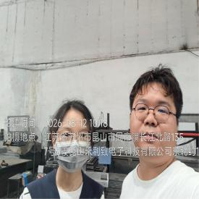

职业卫生技术服务报告网上公示信息表
项目信息 | 项目名称 | 无锡森骏精密注塑有限公司定期检测
项目信息 | 报告质控编号 | 苏职质控（定期）（2026）027713
用人单位信息 | 用人单位名称 | 无锡森骏精密注塑有限公司
用人单位信息 | 服务地址 | 无锡市新吴区鸿山街道鸿福路12号
用人单位信息 | 联系人 | 顾媛媛
职业卫生技术服务机构信息 | 机构名称 | 江苏康达检测技术股份有限公司
职业卫生技术服务机构信息 | 资质证书编号 | （苏）卫职技字[2021]第049号
项目组  人员信息 | 项目组成员 | 何帅、熊兴瑞
项目组  人员信息 | 现场调查人员 | 何帅、熊兴瑞 | 用人单位陪同人员 |  | 现场调查时间 | 2026-08-14~2026-08-14
项目组  人员信息 | 现场采样测量人员 | 何帅、熊兴瑞 | 用人单位陪同人员 |  | 现场采样测量时间 | 2026-08-14~2026-08-14
项目组  人员信息 | 实验室分析人员 |  |  |  | 实验室分析时间
技术服务  图像影像 | 现场调查 | - 门口照片  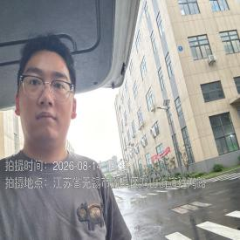  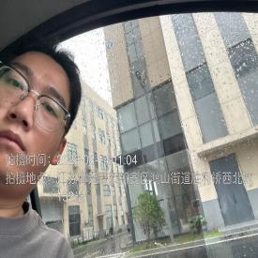  - 现场照片（如无提供用人单位保密相关证明）  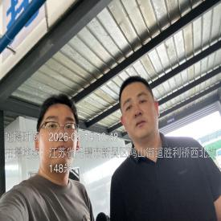  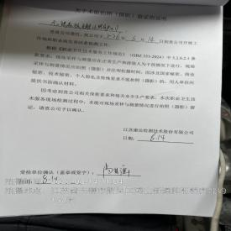
技术服务  图像影像 | 现场采样测量 | - 门口照片  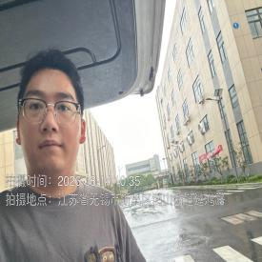  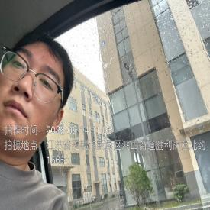  - 现场照片（如无提供用人单位保密相关证明）  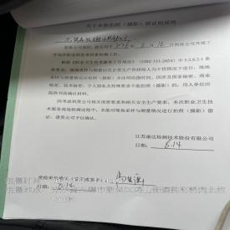

职业卫生技术服务报告网上公示信息表
项目信息 | 项目名称 | 泰连电子（苏州）有限公司定期检测
项目信息 | 报告质控编号 | 苏职质控（定期）（2026）028406
用人单位信息 | 用人单位名称 | 泰连电子（苏州）有限公司
用人单位信息 | 服务地址 | 苏州工业园区春辉路8号
用人单位信息 | 联系人 | 裘强
职业卫生技术服务机构信息 | 机构名称 | 江苏康达检测技术股份有限公司
职业卫生技术服务机构信息 | 资质证书编号 | （苏）卫职技字[2021]第049号
项目组  人员信息 | 项目组成员 | 许燕、杨建峰、浦宗浩
项目组  人员信息 | 现场调查人员 | 许燕、浦宗浩 | 用人单位陪同人员 |  | 现场调查时间 | 2026-07-28~2026-07-28
项目组  人员信息 | 现场采样测量人员 | 许燕、杨建峰、浦宗浩 | 用人单位陪同人员 |  | 现场采样测量时间 | 2026-07-28~2026-08-17
项目组  人员信息 | 实验室分析人员 |  |  |  | 实验室分析时间
技术服务  图像影像 | 现场调查 | - 门口照片  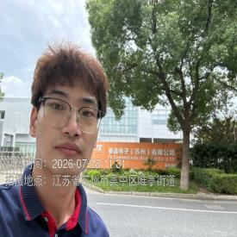  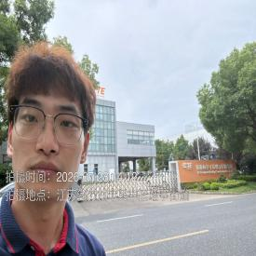  - 现场照片（如无提供用人单位保密相关证明）  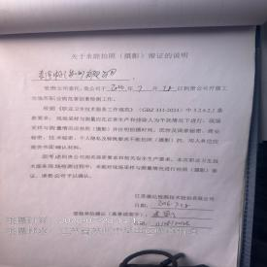
技术服务  图像影像 | 现场采样测量 | - 门口照片  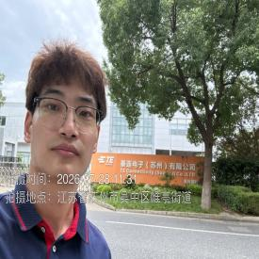  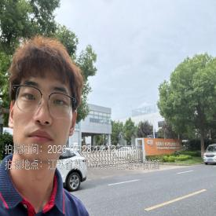  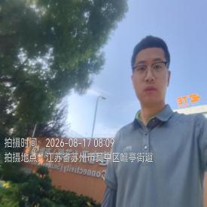  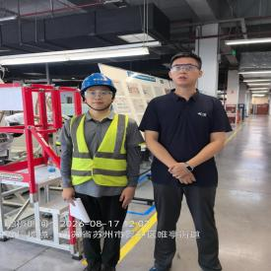  - 现场照片（如无提供用人单位保密相关证明）  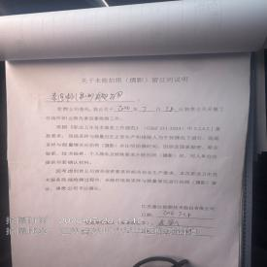  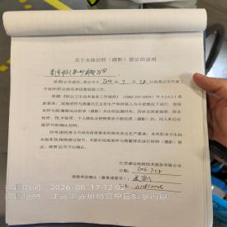

职业卫生技术服务报告网上公示信息表
项目信息 | 项目名称 | 张家港广大特材股份有限公司定期检测
项目信息 | 报告质控编号 | 苏职质控（定期）（2026）028538
用人单位信息 | 用人单位名称 | 张家港广大特材股份有限公司
用人单位信息 | 服务地址 | 江苏省苏州市张家港市凤凰镇安庆村
用人单位信息 | 联系人 | 吴工
职业卫生技术服务机构信息 | 机构名称 | 江苏康达检测技术股份有限公司
职业卫生技术服务机构信息 | 资质证书编号 | （苏）卫职技字[2021]第049号
项目组  人员信息 | 项目组成员 | 陈中秋、杨玉麟
项目组  人员信息 | 现场调查人员 | 陈中秋、杨玉麟 | 用人单位陪同人员 |  | 现场调查时间 | 2026-08-04~2026-08-04
项目组  人员信息 | 现场采样测量人员 | 陈中秋、杨玉麟 | 用人单位陪同人员 |  | 现场采样测量时间 | 2026-08-04~2026-08-04
项目组  人员信息 | 实验室分析人员 |  |  |  | 实验室分析时间
技术服务  图像影像 | 现场调查 | - 门口照片  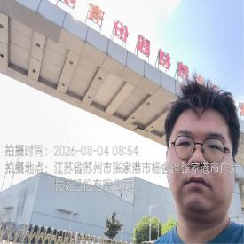  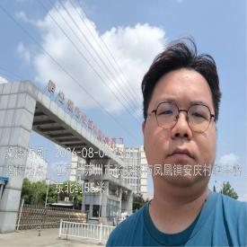  - 现场照片（如无提供用人单位保密相关证明）  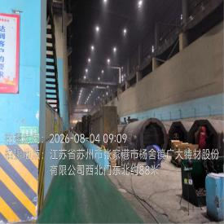  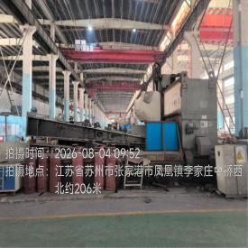  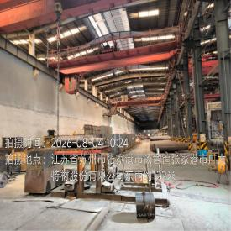
技术服务  图像影像 | 现场采样测量 | - 门口照片  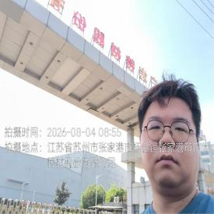  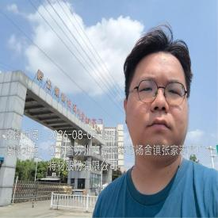  - 现场照片（如无提供用人单位保密相关证明）  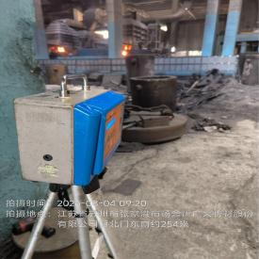  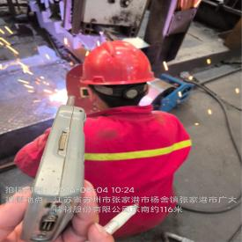  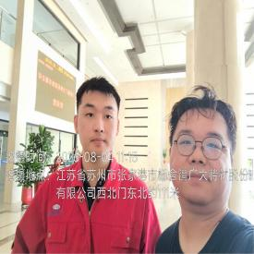

职业卫生技术服务报告网上公示信息表
项目信息 | 项目名称 | 蓝思精密(泰州)有限公司1园定期检测
项目信息 | 报告质控编号 | 苏职质控（定期）（2026）028738
用人单位信息 | 用人单位名称 | 蓝思精密(泰州)有限公司1园
用人单位信息 | 服务地址 | 泰州市祥泰路227号
用人单位信息 | 联系人 | 于惜
职业卫生技术服务机构信息 | 机构名称 | 江苏康达检测技术股份有限公司
职业卫生技术服务机构信息 | 资质证书编号 | （苏）卫职技字[2021]第049号
项目组  人员信息 | 项目组成员 | 洪坤祥、张梦磊
项目组  人员信息 | 现场调查人员 | 洪坤祥、张梦磊 | 用人单位陪同人员 |  | 现场调查时间 | 2026-07-29~2026-07-30
项目组  人员信息 | 现场采样测量人员 | 洪坤祥、张梦磊 | 用人单位陪同人员 |  | 现场采样测量时间 | 2026-07-29~2026-07-30
项目组  人员信息 | 实验室分析人员 |  |  |  | 实验室分析时间
技术服务  图像影像 | 现场调查 | - 门口照片  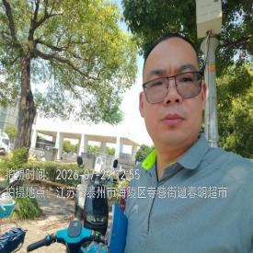  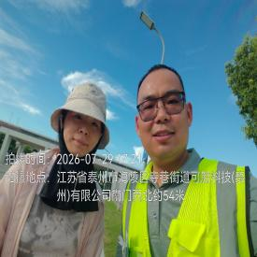  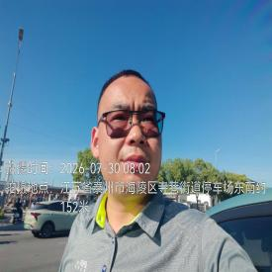  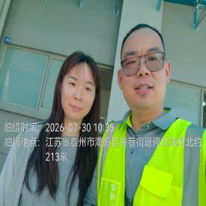  - 现场照片（如无提供用人单位保密相关证明）  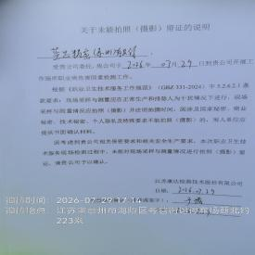  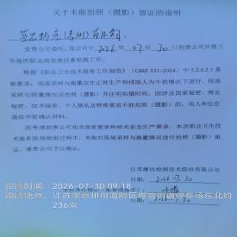
技术服务  图像影像 | 现场采样测量 | - 门口照片  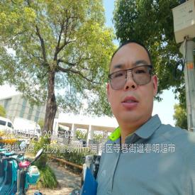  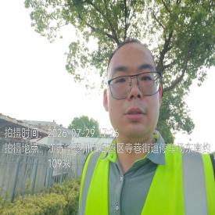  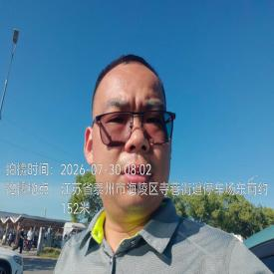  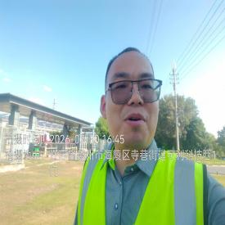  - 现场照片（如无提供用人单位保密相关证明）  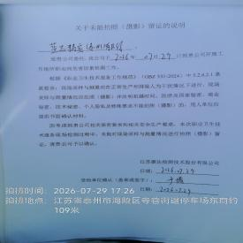  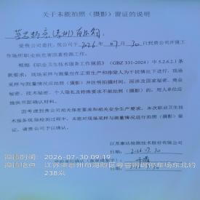

职业卫生技术服务报告网上公示信息表
项目信息 | 项目名称 | 张家港东信化工设备有限公司定期检测
项目信息 | 报告质控编号 | 苏职质控（定期）（2026）028757
用人单位信息 | 用人单位名称 | 张家港东信化工设备有限公司
用人单位信息 | 服务地址 | 张家港市金港镇南沙天永路
用人单位信息 | 联系人 | 孙海伟
职业卫生技术服务机构信息 | 机构名称 | 江苏康达检测技术股份有限公司
职业卫生技术服务机构信息 | 资质证书编号 | （苏）卫职技字[2021]第049号
项目组  人员信息 | 项目组成员 | 许燕、杨建峰
项目组  人员信息 | 现场调查人员 | 许燕、杨建峰 | 用人单位陪同人员 |  | 现场调查时间 | 2026-08-18~2026-08-18
项目组  人员信息 | 现场采样测量人员 | 许燕、杨建峰 | 用人单位陪同人员 |  | 现场采样测量时间 | 2026-08-18~2026-08-18
项目组  人员信息 | 实验室分析人员 |  |  |  | 实验室分析时间
技术服务  图像影像 | 现场调查 | - 门口照片  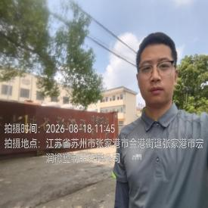  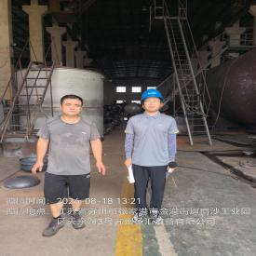  - 现场照片（如无提供用人单位保密相关证明）  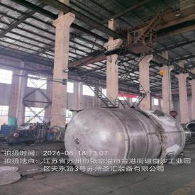
技术服务  图像影像 | 现场采样测量 | - 门口照片  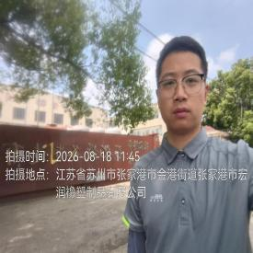  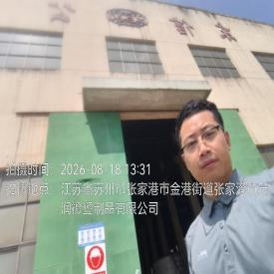  - 现场照片（如无提供用人单位保密相关证明）  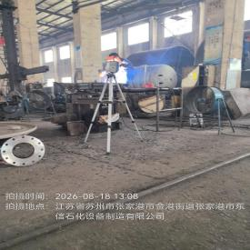  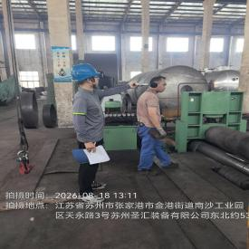  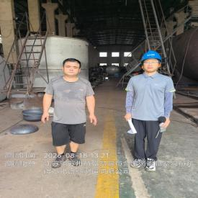

职业卫生技术服务报告网上公示信息表
项目信息 | 项目名称 | 江苏龙达飞投资实业有限公司定期检测
项目信息 | 报告质控编号 | 苏职质控（定期）（2026）028758
用人单位信息 | 用人单位名称 | 江苏龙达飞投资实业有限公司
用人单位信息 | 服务地址 | 常熟市海虞镇迎宾路18号
用人单位信息 | 联系人 | 钱敏
职业卫生技术服务机构信息 | 机构名称 | 江苏康达检测技术股份有限公司
职业卫生技术服务机构信息 | 资质证书编号 | （苏）卫职技字[2021]第049号
项目组  人员信息 | 项目组成员 | 何帅、熊兴瑞
项目组  人员信息 | 现场调查人员 | 何帅、熊兴瑞 | 用人单位陪同人员 |  | 现场调查时间 | 2026-08-18~2026-08-18
项目组  人员信息 | 现场采样测量人员 | 何帅、熊兴瑞 | 用人单位陪同人员 |  | 现场采样测量时间 | 2026-08-18~2026-08-18
项目组  人员信息 | 实验室分析人员 |  |  |  | 实验室分析时间
技术服务  图像影像 | 现场调查 | - 门口照片  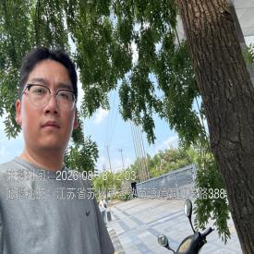  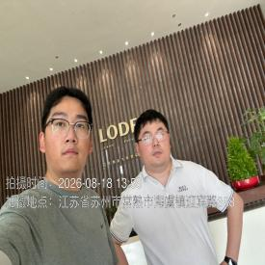  - 现场照片（如无提供用人单位保密相关证明）  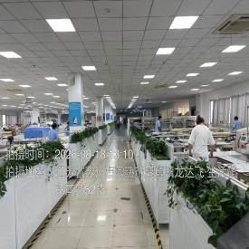
技术服务  图像影像 | 现场采样测量 | - 门口照片  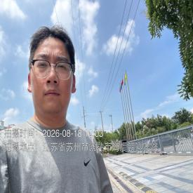  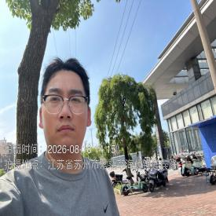  - 现场照片（如无提供用人单位保密相关证明）  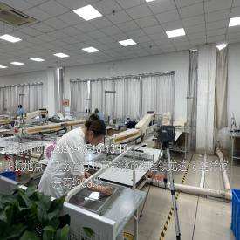  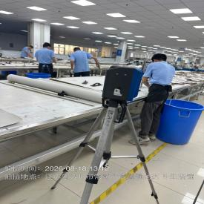

职业卫生技术服务报告网上公示信息表
项目信息 | 项目名称 | 昆山易昌凯精密模具有限公司定期检测
项目信息 | 报告质控编号 | 苏职质控（定期）（2026）028762
用人单位信息 | 用人单位名称 | 昆山易昌凯精密模具有限公司
用人单位信息 | 服务地址 | 江苏省苏州市昆山市玉山镇莫家路198号4号房
用人单位信息 | 联系人 | 李春
职业卫生技术服务机构信息 | 机构名称 | 江苏康达检测技术股份有限公司
职业卫生技术服务机构信息 | 资质证书编号 | （苏）卫职技字[2021]第049号
项目组  人员信息 | 项目组成员 | 钱亚骜、林海雪原
项目组  人员信息 | 现场调查人员 | 钱亚骜、林海雪原 | 用人单位陪同人员 |  | 现场调查时间 | 2026-08-21~2026-08-21
项目组  人员信息 | 现场采样测量人员 | 钱亚骜、林海雪原 | 用人单位陪同人员 |  | 现场采样测量时间 | 2026-08-21~2026-08-21
项目组  人员信息 | 实验室分析人员 |  |  |  | 实验室分析时间
技术服务  图像影像 | 现场调查 | - 门口照片  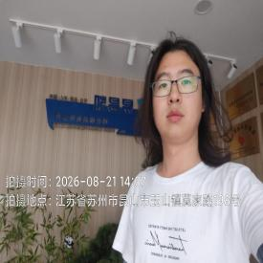  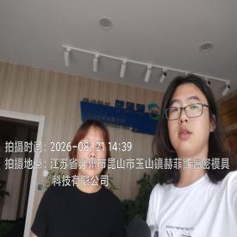  - 现场照片（如无提供用人单位保密相关证明）  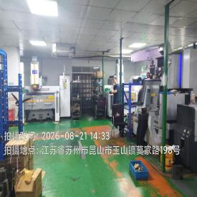
技术服务  图像影像 | 现场采样测量 | - 门口照片  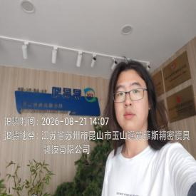  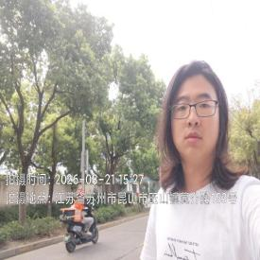  - 现场照片（如无提供用人单位保密相关证明）  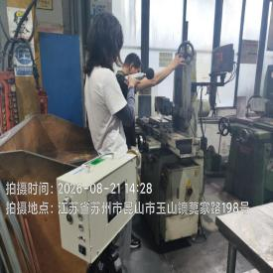  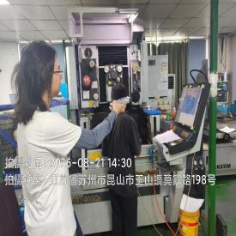  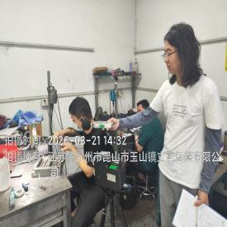

职业卫生技术服务报告网上公示信息表
项目信息 | 项目名称 | 苏州昌利电子科技有限公司定期检测
项目信息 | 报告质控编号 | 苏职质控（定期）（2026）028763
用人单位信息 | 用人单位名称 | 苏州昌利电子科技有限公司
用人单位信息 | 服务地址 | 胥口镇吉祥路66号
用人单位信息 | 联系人 | 唐厂长
职业卫生技术服务机构信息 | 机构名称 | 江苏康达检测技术股份有限公司
职业卫生技术服务机构信息 | 资质证书编号 | （苏）卫职技字[2021]第049号
项目组  人员信息 | 项目组成员 | 张云龙、朱素杰
项目组  人员信息 | 现场调查人员 | 张云龙、朱素杰 | 用人单位陪同人员 |  | 现场调查时间 | 2026-08-18~2026-08-18
项目组  人员信息 | 现场采样测量人员 | 张云龙、朱素杰 | 用人单位陪同人员 |  | 现场采样测量时间 | 2026-08-18~2026-08-18
项目组  人员信息 | 实验室分析人员 |  |  |  | 实验室分析时间
技术服务  图像影像 | 现场调查 | - 门口照片  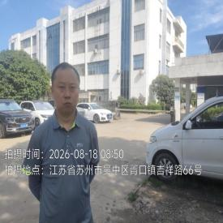  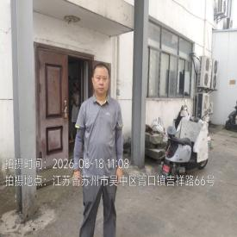  - 现场照片（如无提供用人单位保密相关证明）  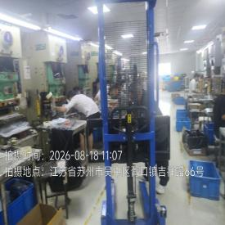  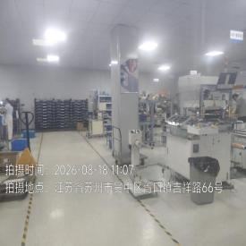
技术服务  图像影像 | 现场采样测量 | - 门口照片  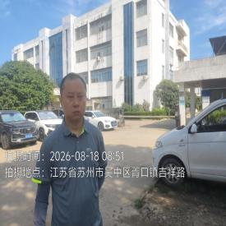  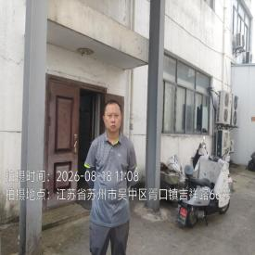  - 现场照片（如无提供用人单位保密相关证明）  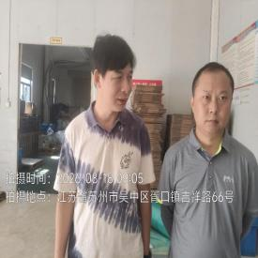  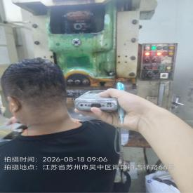  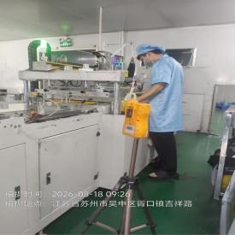  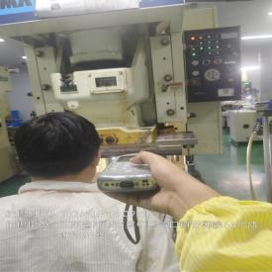

职业卫生技术服务报告网上公示信息表
项目信息 | 项目名称 | 巨孚仪器（苏州）有限公司定期检测
项目信息 | 报告质控编号 | 苏职质控（定期）（2026）028966
用人单位信息 | 用人单位名称 | 巨孚仪器（苏州）有限公司
用人单位信息 | 服务地址 | 经济开发区花港路888号
用人单位信息 | 联系人 | 王忠
职业卫生技术服务机构信息 | 机构名称 | 江苏康达检测技术股份有限公司
职业卫生技术服务机构信息 | 资质证书编号 | （苏）卫职技字[2021]第049号
项目组  人员信息 | 项目组成员 | 张文清、唐泽田
项目组  人员信息 | 现场调查人员 | 张文清、唐泽田 | 用人单位陪同人员 |  | 现场调查时间 | 2026-08-13~2026-08-13
项目组  人员信息 | 现场采样测量人员 | 张文清、唐泽田 | 用人单位陪同人员 |  | 现场采样测量时间 | 2026-08-13~2026-08-13
项目组  人员信息 | 实验室分析人员 |  |  |  | 实验室分析时间
技术服务  图像影像 | 现场调查 | - 门口照片  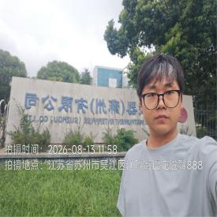  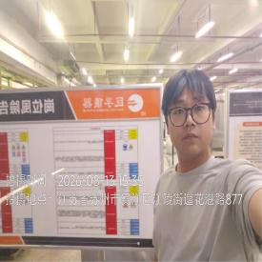  - 现场照片（如无提供用人单位保密相关证明）  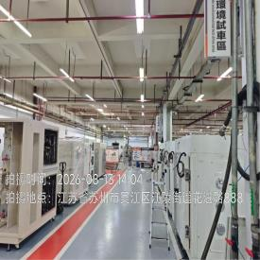
技术服务  图像影像 | 现场采样测量 | - 门口照片  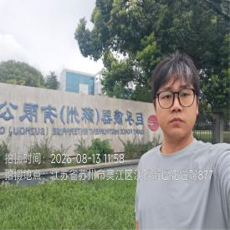  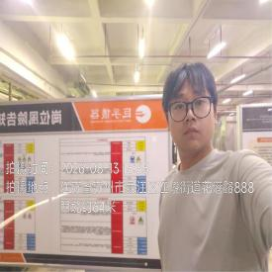  - 现场照片（如无提供用人单位保密相关证明）  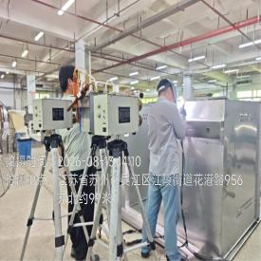  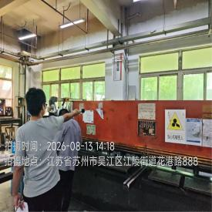

职业卫生技术服务报告网上公示信息表
项目信息 | 项目名称 | 张家港市世源纸业有限公司定期检测
项目信息 | 报告质控编号 | 苏职质控（定期）（2026）029002
用人单位信息 | 用人单位名称 | 张家港市世源纸业有限公司
用人单位信息 | 服务地址 | 江苏省苏州市张家港市凤凰镇港口恬庄村
用人单位信息 | 联系人 | 钱晓斌
职业卫生技术服务机构信息 | 机构名称 | 江苏康达检测技术股份有限公司
职业卫生技术服务机构信息 | 资质证书编号 | （苏）卫职技字[2021]第049号
项目组  人员信息 | 项目组成员 | 张云龙、朱素杰、周丽、程行行、徐敏
项目组  人员信息 | 现场调查人员 | 张云龙、朱素杰 | 用人单位陪同人员 |  | 现场调查时间 | 2026-08-19~2026-08-19
项目组  人员信息 | 现场采样测量人员 | 张云龙、朱素杰 | 用人单位陪同人员 |  | 现场采样测量时间 | 2026-08-19~2026-08-19
项目组  人员信息 | 实验室分析人员 | 周丽、程行行、徐敏 |  |  | 实验室分析时间
技术服务  图像影像 | 现场调查 | - 门口照片  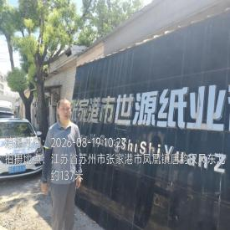  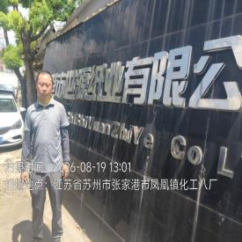  - 现场照片（如无提供用人单位保密相关证明）  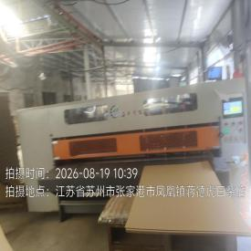
技术服务  图像影像 | 现场采样测量 | - 门口照片  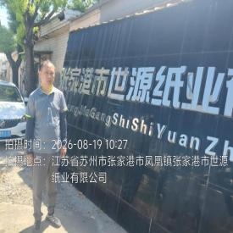  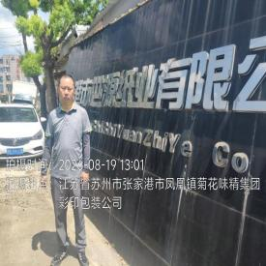  - 现场照片（如无提供用人单位保密相关证明）  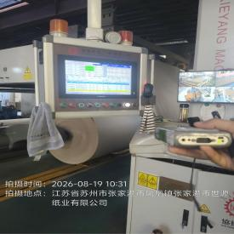  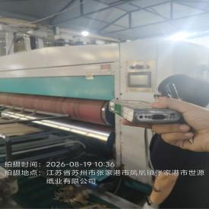  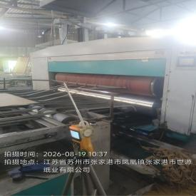  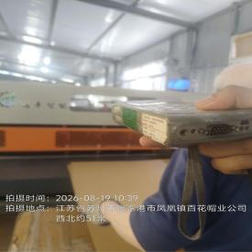  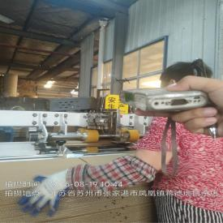  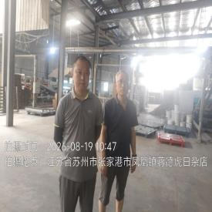

职业卫生技术服务报告网上公示信息表
项目信息 | 项目名称 | 苏州金丰花园家具有限公司定期检测
项目信息 | 报告质控编号 | 苏职质控（定期）（2026）029050
用人单位信息 | 用人单位名称 | 苏州金丰花园家具有限公司
用人单位信息 | 服务地址 | 吴江区震泽镇新乐村18组
用人单位信息 | 联系人 | 沈坤麟
职业卫生技术服务机构信息 | 机构名称 | 江苏康达检测技术股份有限公司
职业卫生技术服务机构信息 | 资质证书编号 | （苏）卫职技字[2021]第049号
项目组  人员信息 | 项目组成员 | 张云龙、张梦磊、陈中秋
项目组  人员信息 | 现场调查人员 | 张云龙、张梦磊 | 用人单位陪同人员 |  | 现场调查时间 | 2026-07-21~2026-07-21
项目组  人员信息 | 现场采样测量人员 | 张云龙、张梦磊、陈中秋 | 用人单位陪同人员 |  | 现场采样测量时间 | 2026-07-21~2026-08-17
项目组  人员信息 | 实验室分析人员 |  |  |  | 实验室分析时间
技术服务  图像影像 | 现场调查 | - 门口照片  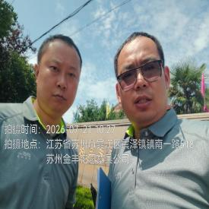  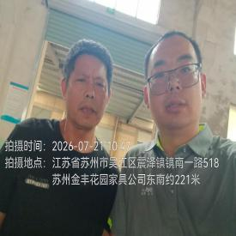  - 现场照片（如无提供用人单位保密相关证明）  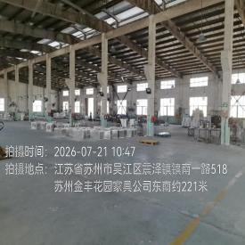
技术服务  图像影像 | 现场采样测量 | - 门口照片  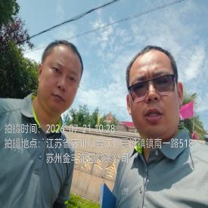  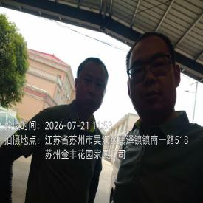  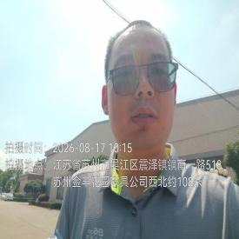  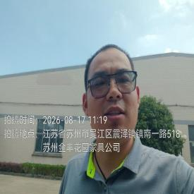  - 现场照片（如无提供用人单位保密相关证明）  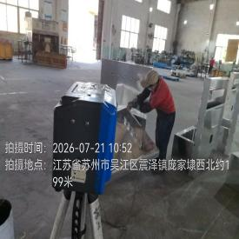  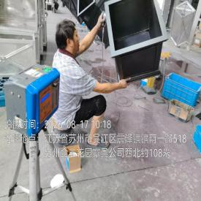  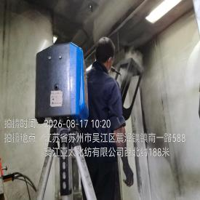  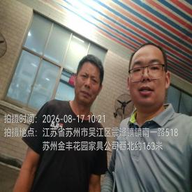

职业卫生技术服务报告网上公示信息表
项目信息 | 项目名称 | 张家港元进资源再生有限公司定期检测
项目信息 | 报告质控编号 | 苏职质控（定期）（2026）029165
用人单位信息 | 用人单位名称 | 张家港元进资源再生有限公司
用人单位信息 | 服务地址 | 江苏省_苏州市_张家港市
用人单位信息 | 联系人 | 包煌辰
职业卫生技术服务机构信息 | 机构名称 | 江苏康达检测技术股份有限公司
职业卫生技术服务机构信息 | 资质证书编号 | （苏）卫职技字[2021]第049号
项目组  人员信息 | 项目组成员 | 周丽、唐泽田、程行行、徐敏、熊兴瑞
项目组  人员信息 | 现场调查人员 | 唐泽田、熊兴瑞 | 用人单位陪同人员 |  | 现场调查时间 | 2026-08-15~2026-08-15
项目组  人员信息 | 现场采样测量人员 | 唐泽田、熊兴瑞 | 用人单位陪同人员 |  | 现场采样测量时间 | 2026-08-15~2026-08-15
项目组  人员信息 | 实验室分析人员 | 周丽、程行行、徐敏 |  |  | 实验室分析时间
技术服务  图像影像 | 现场调查 | - 门口照片  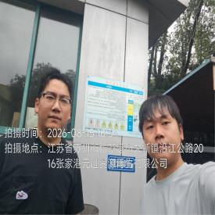  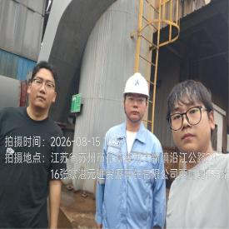  - 现场照片（如无提供用人单位保密相关证明）  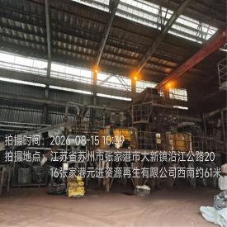
技术服务  图像影像 | 现场采样测量 | - 门口照片  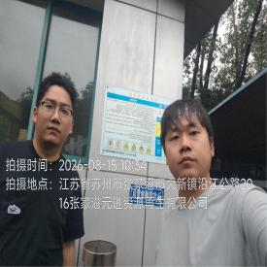  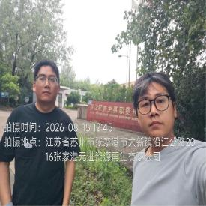  - 现场照片（如无提供用人单位保密相关证明）  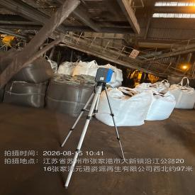

职业卫生技术服务报告网上公示信息表
项目信息 | 项目名称 | 昆山市华东锻造有限公司定期检测
项目信息 | 报告质控编号 | 苏职质控（定期）（2026）029205
用人单位信息 | 用人单位名称 | 昆山市华东锻造有限公司
用人单位信息 | 服务地址 | 江苏省_苏州市_昆山市
用人单位信息 | 联系人 | 陈先生
职业卫生技术服务机构信息 | 机构名称 | 江苏康达检测技术股份有限公司
职业卫生技术服务机构信息 | 资质证书编号 | （苏）卫职技字[2021]第049号
项目组  人员信息 | 项目组成员 | 张云龙、周丽、赵文涛、浦宗浩、张文清、程行行、徐敏
项目组  人员信息 | 现场调查人员 | 张云龙、赵文涛、浦宗浩、张文清 | 用人单位陪同人员 |  | 现场调查时间 | 2026-08-10~2026-08-22
项目组  人员信息 | 现场采样测量人员 | 赵文涛、浦宗浩、张文清 | 用人单位陪同人员 |  | 现场采样测量时间 | 2026-08-10~2026-08-22
项目组  人员信息 | 实验室分析人员 | 周丽、程行行、徐敏 |  |  | 实验室分析时间
技术服务  图像影像 | 现场调查 | - 门口照片  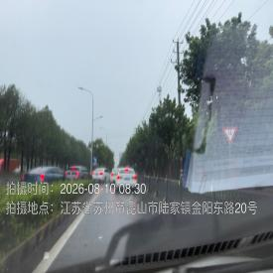  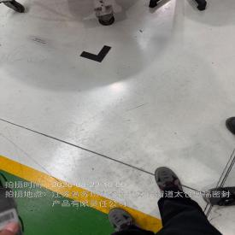  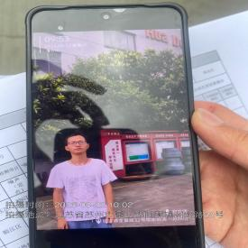  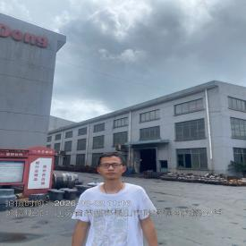  - 现场照片（如无提供用人单位保密相关证明）  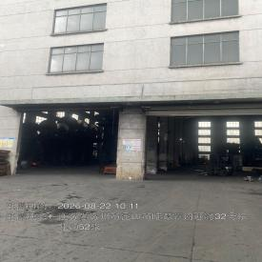
技术服务  图像影像 | 现场采样测量 | - 门口照片  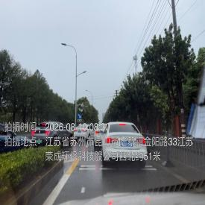  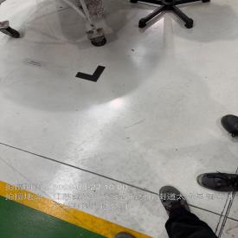  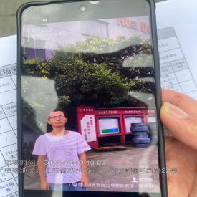  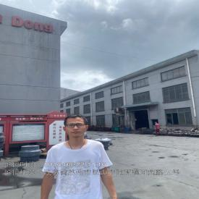  - 现场照片（如无提供用人单位保密相关证明）  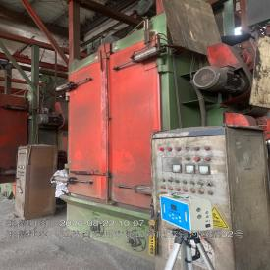  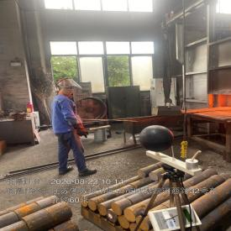  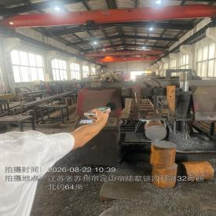  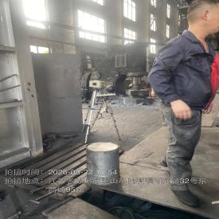

职业卫生技术服务报告网上公示信息表
项目信息 | 项目名称 | 苏州蓝豚宠物用品有限公司定期检测
项目信息 | 报告质控编号 | 苏职质控（定期）（2026）029262
用人单位信息 | 用人单位名称 | 苏州蓝豚宠物用品有限公司
用人单位信息 | 服务地址 | 昆山市锦溪镇锦东路289号
用人单位信息 | 联系人 | 苏洋
职业卫生技术服务机构信息 | 机构名称 | 江苏康达检测技术股份有限公司
职业卫生技术服务机构信息 | 资质证书编号 | （苏）卫职技字[2021]第049号
项目组  人员信息 | 项目组成员 | 张梦磊、陈中秋
项目组  人员信息 | 现场调查人员 | 张梦磊、陈中秋 | 用人单位陪同人员 |  | 现场调查时间 | 2026-08-14~2026-08-14
项目组  人员信息 | 现场采样测量人员 | 张梦磊、陈中秋 | 用人单位陪同人员 |  | 现场采样测量时间 | 2026-08-14~2026-08-14
项目组  人员信息 | 实验室分析人员 |  |  |  | 实验室分析时间
技术服务  图像影像 | 现场调查 | - 门口照片  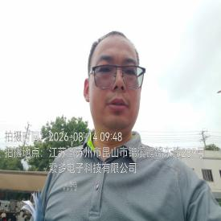  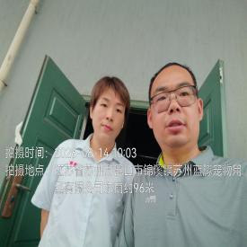  - 现场照片（如无提供用人单位保密相关证明）  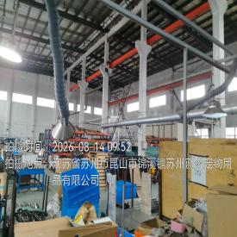  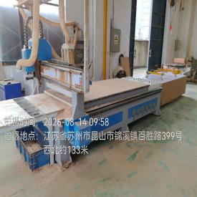
技术服务  图像影像 | 现场采样测量 | - 门口照片  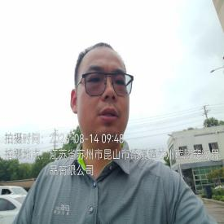  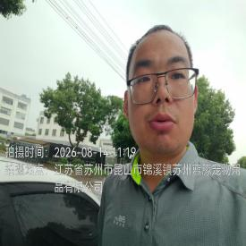  - 现场照片（如无提供用人单位保密相关证明）  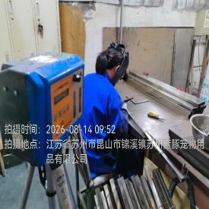  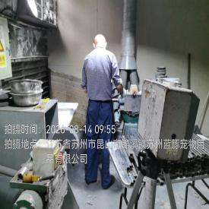  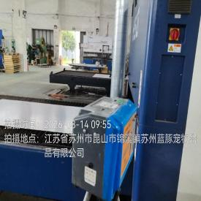  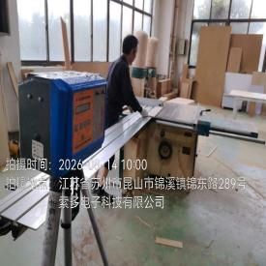

职业卫生技术服务报告网上公示信息表
项目信息 | 项目名称 | 常熟市虞东轻纺有限公司定期检测
项目信息 | 报告质控编号 | 苏职质控（定期）（2026）029294
用人单位信息 | 用人单位名称 | 常熟市虞东轻纺有限公司
用人单位信息 | 服务地址 | 江苏省_苏州市_常熟市
用人单位信息 | 联系人 | 邵国恒
职业卫生技术服务机构信息 | 机构名称 | 江苏康达检测技术股份有限公司
职业卫生技术服务机构信息 | 资质证书编号 | （苏）卫职技字[2021]第049号
项目组  人员信息 | 项目组成员 | 洪坤祥、杨建峰
项目组  人员信息 | 现场调查人员 |  | 用人单位陪同人员 |  | 现场调查时间
项目组  人员信息 | 现场采样测量人员 | 洪坤祥、杨建峰 | 用人单位陪同人员 |  | 现场采样测量时间 | 2026-08-24~2026-08-24
项目组  人员信息 | 实验室分析人员 |  |  |  | 实验室分析时间
技术服务  图像影像 | 现场调查 | - 门口照片  - 现场照片（如无提供用人单位保密相关证明）
技术服务  图像影像 | 现场采样测量 | - 门口照片  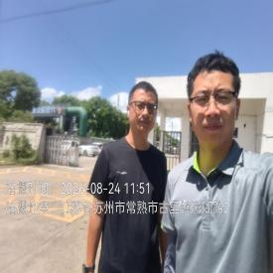  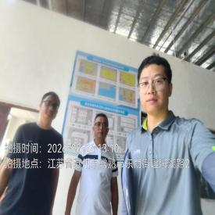  - 现场照片（如无提供用人单位保密相关证明）  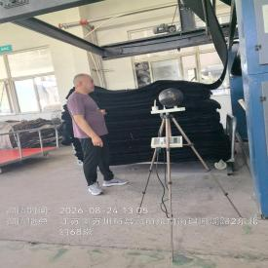

职业卫生技术服务报告网上公示信息表
项目信息 | 项目名称 | 辉粒药业（苏州）有限公司定期检测
项目信息 | 报告质控编号 | 苏职质控（定期）（2026）029419
用人单位信息 | 用人单位名称 | 辉粒药业（苏州）有限公司
用人单位信息 | 服务地址 | 苏州工业园区星湖街218号生物纳米园C-17五层
用人单位信息 | 联系人 | 薛晓鹏
职业卫生技术服务机构信息 | 机构名称 | 江苏康达检测技术股份有限公司
职业卫生技术服务机构信息 | 资质证书编号 | （苏）卫职技字[2021]第049号
项目组  人员信息 | 项目组成员 | 朱素杰、张梦磊
项目组  人员信息 | 现场调查人员 | 朱素杰、张梦磊 | 用人单位陪同人员 |  | 现场调查时间 | 2026-08-15~2026-08-15
项目组  人员信息 | 现场采样测量人员 | 朱素杰、张梦磊 | 用人单位陪同人员 |  | 现场采样测量时间 | 2026-08-15~2026-08-15
项目组  人员信息 | 实验室分析人员 |  |  |  | 实验室分析时间
技术服务  图像影像 | 现场调查 | - 门口照片  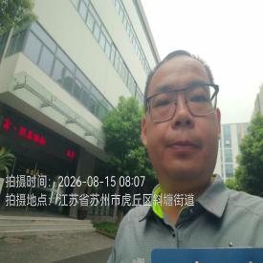  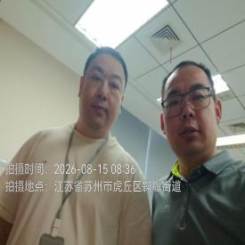  - 现场照片（如无提供用人单位保密相关证明）  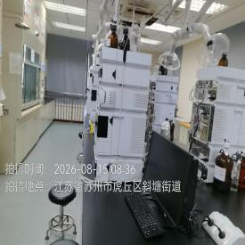
技术服务  图像影像 | 现场采样测量 | - 门口照片  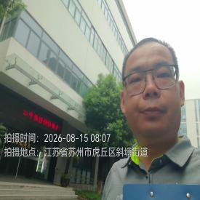  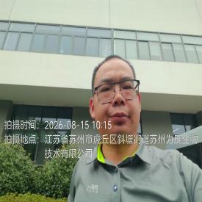  - 现场照片（如无提供用人单位保密相关证明）  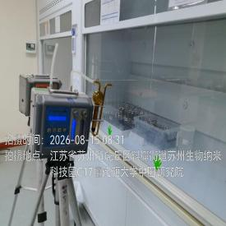

职业卫生技术服务报告网上公示信息表
项目信息 | 项目名称 | 伟建实业（苏州）有限公司定期检测
项目信息 | 报告质控编号 | 苏职质控（定期）（2026）029423
用人单位信息 | 用人单位名称 | 伟建实业（苏州）有限公司
用人单位信息 | 服务地址 | 太仓市鹿河镇东影经济开发区
用人单位信息 | 联系人 | 王周鲁
职业卫生技术服务机构信息 | 机构名称 | 江苏康达检测技术股份有限公司
职业卫生技术服务机构信息 | 资质证书编号 | （苏）卫职技字[2021]第049号
项目组  人员信息 | 项目组成员 | 浦宗浩、杜亚芳
项目组  人员信息 | 现场调查人员 | 浦宗浩、杜亚芳 | 用人单位陪同人员 |  | 现场调查时间 | 2026-08-12~2026-08-12
项目组  人员信息 | 现场采样测量人员 | 浦宗浩、杜亚芳 | 用人单位陪同人员 |  | 现场采样测量时间 | 2026-08-12~2026-08-12
项目组  人员信息 | 实验室分析人员 |  |  |  | 实验室分析时间
技术服务  图像影像 | 现场调查 | - 门口照片  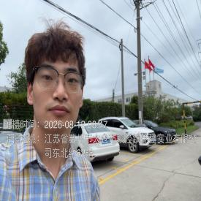  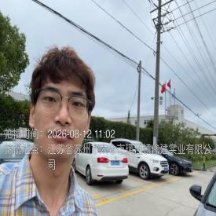  - 现场照片（如无提供用人单位保密相关证明）  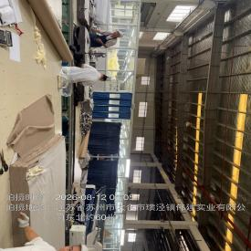  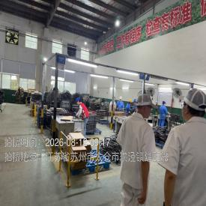
技术服务  图像影像 | 现场采样测量 | - 门口照片  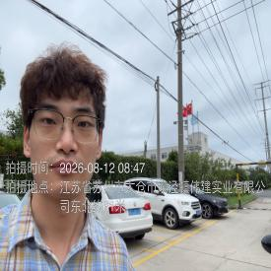  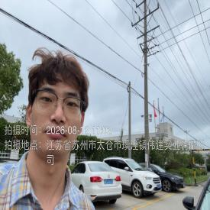  - 现场照片（如无提供用人单位保密相关证明）  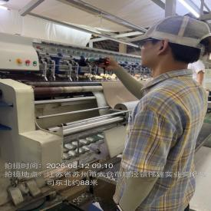  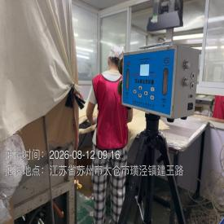  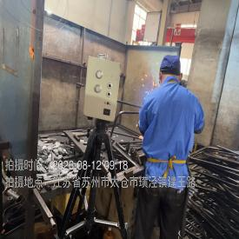

职业卫生技术服务报告网上公示信息表
项目信息 | 项目名称 | 苏州婴爱宝胶粘材料科技有限公司定期检测
项目信息 | 报告质控编号 | 苏职质控（定期）（2026）029559
用人单位信息 | 用人单位名称 | 苏州婴爱宝胶粘材料科技有限公司
用人单位信息 | 服务地址 | 苏州市常熟市海虹路20号
用人单位信息 | 联系人 | 王经理
职业卫生技术服务机构信息 | 机构名称 | 江苏康达检测技术股份有限公司
职业卫生技术服务机构信息 | 资质证书编号 | （苏）卫职技字[2021]第049号
项目组  人员信息 | 项目组成员 | 张云龙、朱素杰
项目组  人员信息 | 现场调查人员 | 张云龙、朱素杰 | 用人单位陪同人员 |  | 现场调查时间 | 2026-08-20~2026-08-20
项目组  人员信息 | 现场采样测量人员 | 张云龙、朱素杰 | 用人单位陪同人员 |  | 现场采样测量时间 | 2026-08-20~2026-08-20
项目组  人员信息 | 实验室分析人员 |  |  |  | 实验室分析时间
技术服务  图像影像 | 现场调查 | - 门口照片  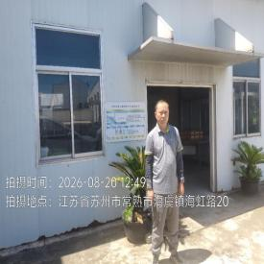  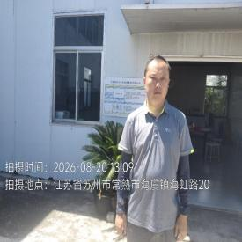  - 现场照片（如无提供用人单位保密相关证明）  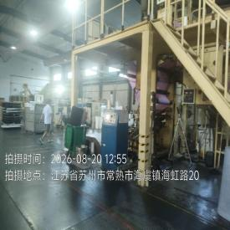
技术服务  图像影像 | 现场采样测量 | - 门口照片  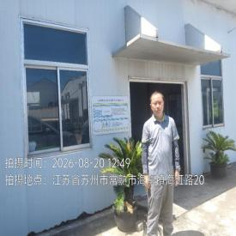  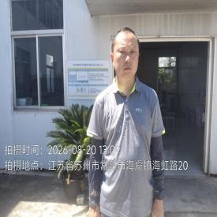  - 现场照片（如无提供用人单位保密相关证明）  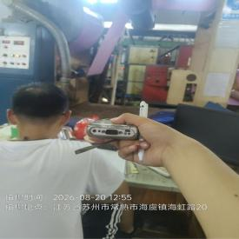  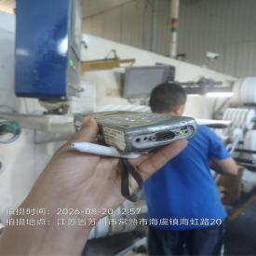  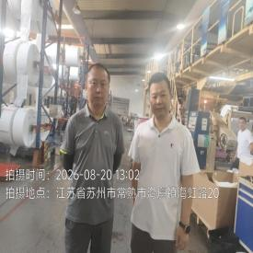

职业卫生技术服务报告网上公示信息表
项目信息 | 项目名称 | 江苏雷特电机股份有限公司定期检测
项目信息 | 报告质控编号 | 苏职质控（定期）（2026）029562
用人单位信息 | 用人单位名称 | 江苏雷特电机股份有限公司
用人单位信息 | 服务地址 | 江苏省_苏州市_昆山市
用人单位信息 | 联系人 | 余小姐
职业卫生技术服务机构信息 | 机构名称 | 江苏康达检测技术股份有限公司
职业卫生技术服务机构信息 | 资质证书编号 | （苏）卫职技字[2021]第049号
项目组  人员信息 | 项目组成员 | 周丽、张文清、唐泽田、程行行、徐敏
项目组  人员信息 | 现场调查人员 | 张文清、唐泽田 | 用人单位陪同人员 |  | 现场调查时间 | 2026-08-06~2026-08-06
项目组  人员信息 | 现场采样测量人员 | 张文清、唐泽田 | 用人单位陪同人员 |  | 现场采样测量时间 | 2026-08-06~2026-08-06
项目组  人员信息 | 实验室分析人员 | 周丽、程行行、徐敏 |  |  | 实验室分析时间
技术服务  图像影像 | 现场调查 | - 门口照片  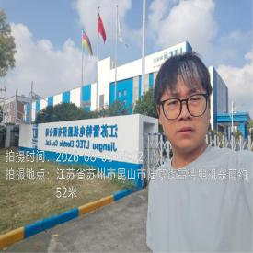  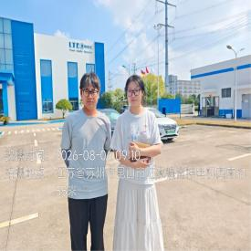  - 现场照片（如无提供用人单位保密相关证明）  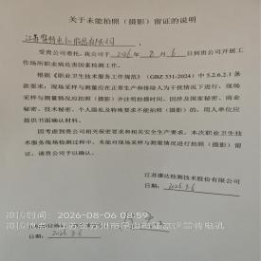
技术服务  图像影像 | 现场采样测量 | - 门口照片  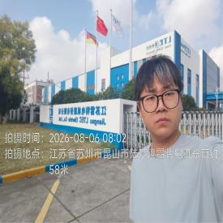  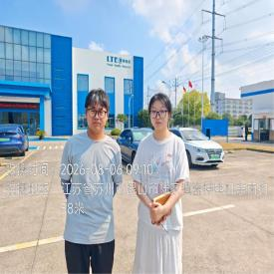  - 现场照片（如无提供用人单位保密相关证明）  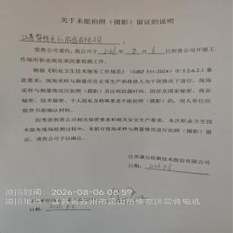

职业卫生技术服务报告网上公示信息表
项目信息 | 项目名称 | 江苏万润汽车部件有限公司定期检测
项目信息 | 报告质控编号 | 苏职质控（定期）（2026）029564
用人单位信息 | 用人单位名称 | 江苏万润汽车部件有限公司
用人单位信息 | 服务地址 | 江苏省_苏州市_昆山市
用人单位信息 | 联系人 | 杨俊梅
职业卫生技术服务机构信息 | 机构名称 | 江苏康达检测技术股份有限公司
职业卫生技术服务机构信息 | 资质证书编号 | （苏）卫职技字[2021]第049号
项目组  人员信息 | 项目组成员 | 赵文涛、张文清
项目组  人员信息 | 现场调查人员 | 赵文涛、张文清 | 用人单位陪同人员 |  | 现场调查时间 | 2026-08-22~2026-08-22
项目组  人员信息 | 现场采样测量人员 | 赵文涛、张文清 | 用人单位陪同人员 |  | 现场采样测量时间 | 2026-08-22~2026-08-22
项目组  人员信息 | 实验室分析人员 |  |  |  | 实验室分析时间
技术服务  图像影像 | 现场调查 | - 门口照片  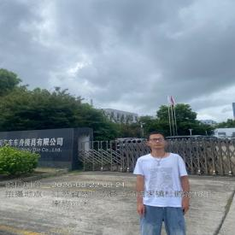  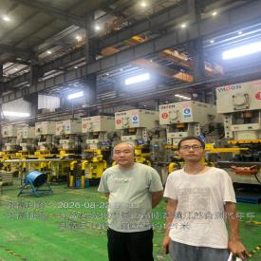  - 现场照片（如无提供用人单位保密相关证明）  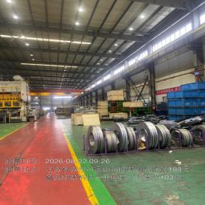
技术服务  图像影像 | 现场采样测量 | - 门口照片  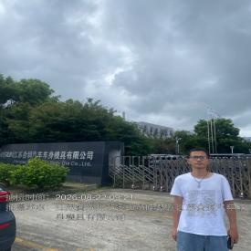  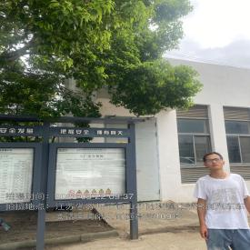  - 现场照片（如无提供用人单位保密相关证明）  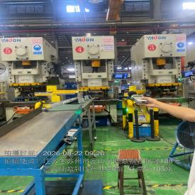

职业卫生技术服务报告网上公示信息表
项目信息 | 项目名称 | 苏州万夏电子科技有限公司定期检测
项目信息 | 报告质控编号 | 苏职质控（定期）（2026）029575
用人单位信息 | 用人单位名称 | 苏州万夏电子科技有限公司
用人单位信息 | 服务地址 | 苏州高新区滨河路1088号2幢103室
用人单位信息 | 联系人 | 唐晓琴
职业卫生技术服务机构信息 | 机构名称 | 江苏康达检测技术股份有限公司
职业卫生技术服务机构信息 | 资质证书编号 | （苏）卫职技字[2021]第049号
项目组  人员信息 | 项目组成员 | 浦宗浩、杜亚芳
项目组  人员信息 | 现场调查人员 | 浦宗浩、杜亚芳 | 用人单位陪同人员 |  | 现场调查时间 | 2026-08-19~2026-08-19
项目组  人员信息 | 现场采样测量人员 | 浦宗浩、杜亚芳 | 用人单位陪同人员 |  | 现场采样测量时间 | 2026-08-19~2026-08-19
项目组  人员信息 | 实验室分析人员 |  |  |  | 实验室分析时间
技术服务  图像影像 | 现场调查 | - 门口照片  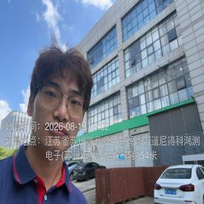  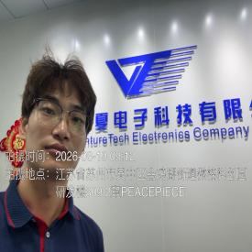  - 现场照片（如无提供用人单位保密相关证明）  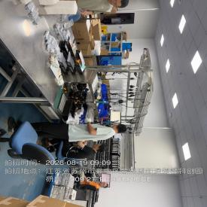
技术服务  图像影像 | 现场采样测量 | - 门口照片  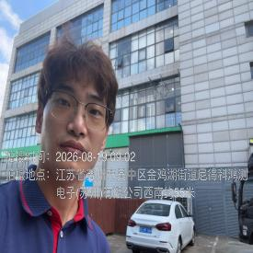  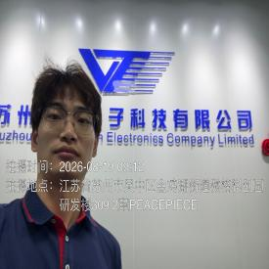  - 现场照片（如无提供用人单位保密相关证明）  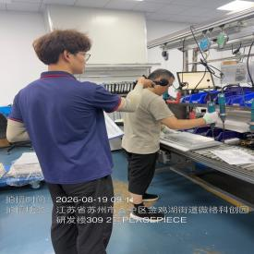

职业卫生技术服务报告网上公示信息表
项目信息 | 项目名称 | 苏州联利精密制造有限公司定期检测
项目信息 | 报告质控编号 | 苏职质控（定期）（2026）029618
用人单位信息 | 用人单位名称 | 苏州联利精密制造有限公司
用人单位信息 | 服务地址 | 苏州市高新区通安镇真北路95号
用人单位信息 | 联系人 | 王晓珊
职业卫生技术服务机构信息 | 机构名称 | 江苏康达检测技术股份有限公司
职业卫生技术服务机构信息 | 资质证书编号 | （苏）卫职技字[2021]第049号
项目组  人员信息 | 项目组成员 | 洪坤祥、唐泽田
项目组  人员信息 | 现场调查人员 | 洪坤祥、唐泽田 | 用人单位陪同人员 |  | 现场调查时间 | 2026-08-25~2026-08-25
项目组  人员信息 | 现场采样测量人员 | 洪坤祥、唐泽田 | 用人单位陪同人员 |  | 现场采样测量时间 | 2026-08-25~2026-08-25
项目组  人员信息 | 实验室分析人员 |  |  |  | 实验室分析时间
技术服务  图像影像 | 现场调查 | - 门口照片  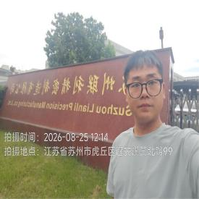  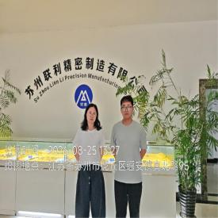  - 现场照片（如无提供用人单位保密相关证明）  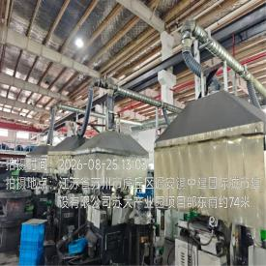  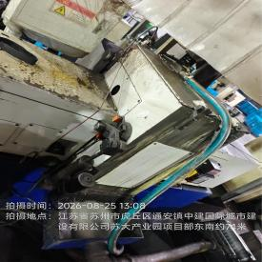
技术服务  图像影像 | 现场采样测量 | - 门口照片  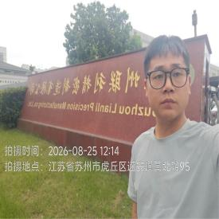  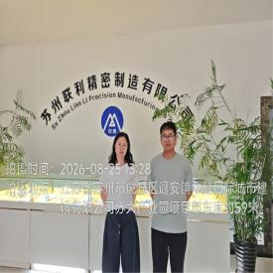  - 现场照片（如无提供用人单位保密相关证明）  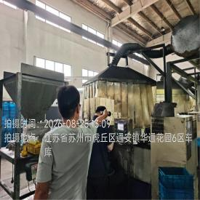  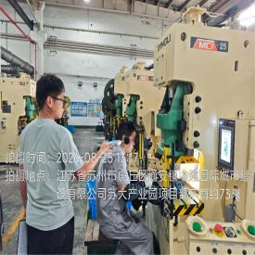

职业卫生技术服务报告网上公示信息表
项目信息 | 项目名称 | 江苏新航船舶科技股份有限公司定期检测
项目信息 | 报告质控编号 | 苏职质控（定期）（2026）029646
用人单位信息 | 用人单位名称 | 江苏新航船舶科技股份有限公司
用人单位信息 | 服务地址 | 苏州工业园区胜浦镇润胜路16号
用人单位信息 | 联系人 | 李振华
职业卫生技术服务机构信息 | 机构名称 | 江苏康达检测技术股份有限公司
职业卫生技术服务机构信息 | 资质证书编号 | （苏）卫职技字[2021]第049号
项目组  人员信息 | 项目组成员 | 甘宏丽、杨玉麟
项目组  人员信息 | 现场调查人员 | 甘宏丽、杨玉麟 | 用人单位陪同人员 |  | 现场调查时间 | 2026-08-13~2026-08-13
项目组  人员信息 | 现场采样测量人员 | 甘宏丽、杨玉麟 | 用人单位陪同人员 |  | 现场采样测量时间 | 2026-08-13~2026-08-13
项目组  人员信息 | 实验室分析人员 |  |  |  | 实验室分析时间
技术服务  图像影像 | 现场调查 | - 门口照片  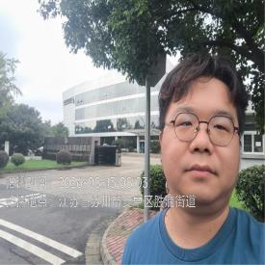  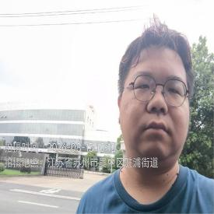  - 现场照片（如无提供用人单位保密相关证明）  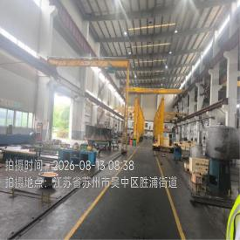  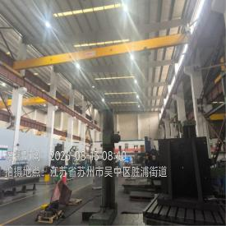
技术服务  图像影像 | 现场采样测量 | - 门口照片  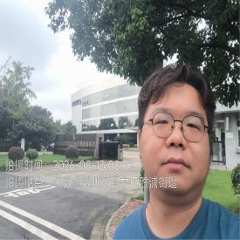  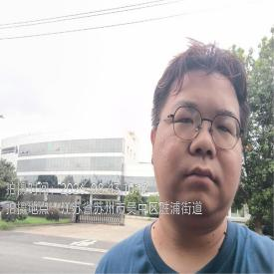  - 现场照片（如无提供用人单位保密相关证明）  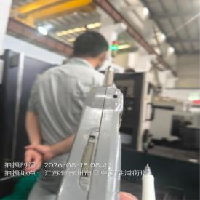  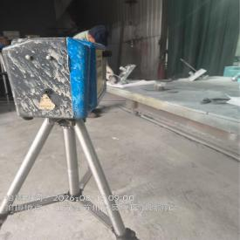  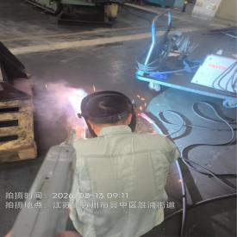  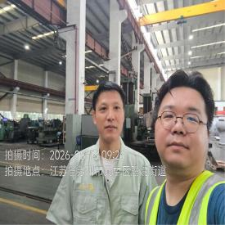

职业卫生技术服务报告网上公示信息表
项目信息 | 项目名称 | 常熟奥特博思无纺科技有限公司定期检测
项目信息 | 报告质控编号 | 苏职质控（定期）（2026）029740
用人单位信息 | 用人单位名称 | 常熟奥特博思无纺科技有限公司
用人单位信息 | 服务地址 | 江苏省_苏州市_常熟市
用人单位信息 | 联系人 | 王应蕊
职业卫生技术服务机构信息 | 机构名称 | 江苏康达检测技术股份有限公司
职业卫生技术服务机构信息 | 资质证书编号 | （苏）卫职技字[2021]第049号
项目组  人员信息 | 项目组成员 | 周丽、何帅、程行行、徐敏、熊兴瑞
项目组  人员信息 | 现场调查人员 | 何帅、熊兴瑞 | 用人单位陪同人员 |  | 现场调查时间 | 2026-08-24~2026-08-24
项目组  人员信息 | 现场采样测量人员 | 何帅、熊兴瑞 | 用人单位陪同人员 |  | 现场采样测量时间 | 2026-08-24~2026-08-24
项目组  人员信息 | 实验室分析人员 | 周丽、程行行、徐敏 |  |  | 实验室分析时间
技术服务  图像影像 | 现场调查 | - 门口照片  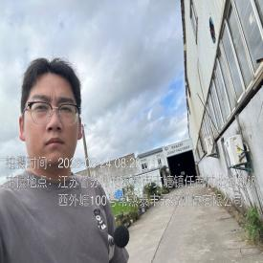  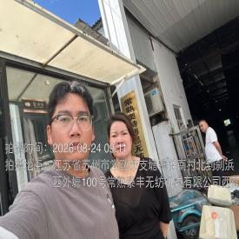  - 现场照片（如无提供用人单位保密相关证明）  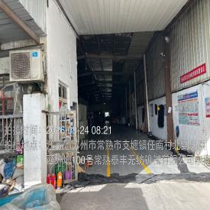  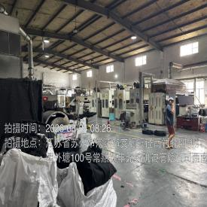
技术服务  图像影像 | 现场采样测量 | - 门口照片  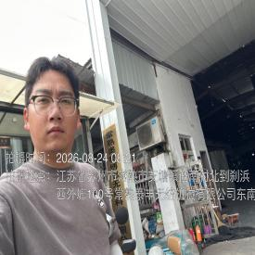  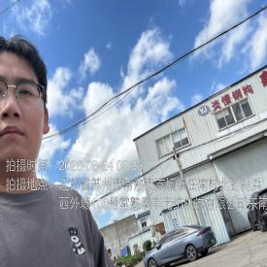  - 现场照片（如无提供用人单位保密相关证明）  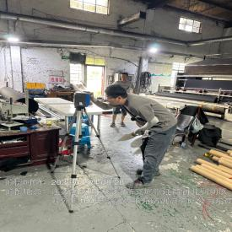

职业卫生技术服务报告网上公示信息表
项目信息 | 项目名称 | 句容常丰针织制品有限公司定期检测
项目信息 | 报告质控编号 | 苏职质控（定期）（2026）029764
用人单位信息 | 用人单位名称 | 句容常丰针织制品有限公司
用人单位信息 | 服务地址 | 江苏省_镇江市_句容市
用人单位信息 | 联系人 | 徐丽萍
职业卫生技术服务机构信息 | 机构名称 | 江苏康达检测技术股份有限公司
职业卫生技术服务机构信息 | 资质证书编号 | （苏）卫职技字[2021]第049号
项目组  人员信息 | 项目组成员 | 周丽、钱亚骜、程行行、徐敏、林海雪原
项目组  人员信息 | 现场调查人员 | 钱亚骜、林海雪原 | 用人单位陪同人员 |  | 现场调查时间 | 2026-08-24~2026-08-24
项目组  人员信息 | 现场采样测量人员 | 钱亚骜、林海雪原 | 用人单位陪同人员 |  | 现场采样测量时间 | 2026-08-24~2026-08-24
项目组  人员信息 | 实验室分析人员 | 周丽、程行行、徐敏 |  |  | 实验室分析时间
技术服务  图像影像 | 现场调查 | - 门口照片  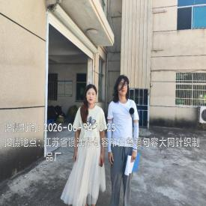  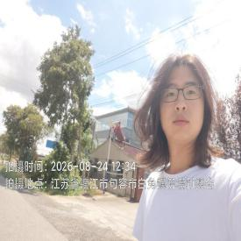  - 现场照片（如无提供用人单位保密相关证明）  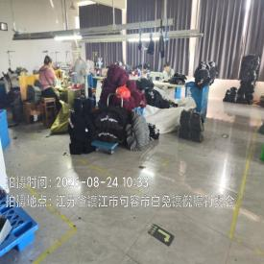
技术服务  图像影像 | 现场采样测量 | - 门口照片  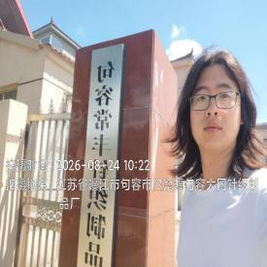  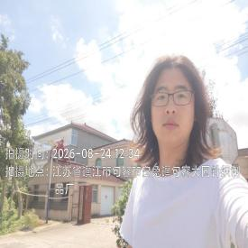  - 现场照片（如无提供用人单位保密相关证明）  